第４5回全国障害者技能大会（アビリンピック）
第２3回「歯科技工競技」大会選手募集のお知らせ

日 程：令和7年 10月17日（金）オリエンテーション、開会式
10月18日（土）技能競技
10月19日（日）選手交流会、閉会式（成績発表）

主催団体：独立行政法人高齢・障害・求職者雇用支援機構（以下、「機構」）、愛知県
協賛団体：公益社団法人日本歯科技工士会
会 場：愛知県国際展示場（愛知県常滑市セントレア5丁目10番1号）
競技課題：上下ろう義歯完成まで
・咬合器に装着済の咬合床状態から、人工歯排列、歯肉形成、咬合調整までを
実施し、上下ろう義歯を完成させる。

参加資格：障害者手帳所持者（詳細はHP連絡先まで）、 学生の参加可（令和7年４月１日時点で満15歳以上であること）

参加費等：大会参加費無料、交通宿泊費等支給

備 考：参加にあたっては各都道府県知事からの推薦が必要になります。
大会当日の製作材料および使用機材は主催者にて用意します。

申込締切：各都道府県から機構への推薦期限が7月末となりますので、お早めにお申込ください。
※各都道府県により期限が異なります。※推薦に係る書類選考があります。

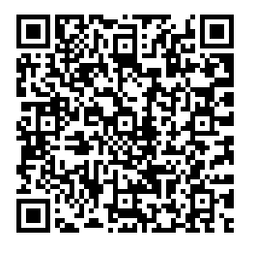ＱＲコード

問合せ先 ：機構 障害者技能競技大会（アビリンピック）ホームページURL↓
第45回全国アビリンピック｜独立行政法人 高齢・障害・求職者雇用支援機構

担当：専門委員主査 松尾博子
携帯電話番号：090-4333-4677
E-mail：hiroko-matsuo@hotmail.co.jp

